0.此次活动同时在门户（zj189.cn）和玩库上两个渠道上投放活动入口。不论从哪个入口进入，都要从相应的渠道获取用户号码。即只有一套后台，但是有两种进入活动页面的方式，要求页面可以接受不同渠道递交用户号码的方式。玩库递交号码的接口已有，现在需要和门户进行对接。”1.” 点中的登陆需求是针对门户上跳转过来的用户说的。

1. 页面上放置上游戏的图标和一段介绍文字（或者直接一副游戏宣传图，见文 档最后两张图），图标右侧放置“下载有奖”按钮（要求按钮较显眼），用户点击之后判断用户是否已登录，若已登录则开始下载该游戏，若未登录则弹框显示“请先登录再开始下载任务”下方给出按钮“前往登录”点击之后跳转到已经存在的一个登陆界面（已有）。登陆之后回到活动页面。点击游戏图标之后跳转到相应游戏的介绍下载页面，依然也有一个“下载有奖”按钮，效果完全等同于活动页面中的。

1. 如果是从门户跳转到我们的活动页面，我们如何判断用户已在门户登录？门户网站跳转链接里是否带有用户手机号和有用户是否登录的token? 还是门户提供一个根据手机号查询登录状态的接口？

门户上跳转过来时会带一个号码，不提供是否登录。我们就以收到的号码作为用户参与活动的唯一标示。从门户跳转是会带一个 ?mo=XXXXXXX XXX为手机号。

1. 从两个不同入口进来查询用户是否下载过游戏的接口是否是同一个？

不论从哪一个入口进入，下载游戏的情况和抽奖的情况均为一套，用户号码为唯一标识。

1. 若未登录则弹框显示“请先登录再开始下载任务”下方给出按钮“前往登录” 这个功能不是简单的弹出窗口，可能需要你们这边的美工配合设计一个弹出框。

这个按钮内容先不做修改

1. 登陆之后回到活动页面 这个可能需要门户技术部门做相关的跳转功能开发

只要门户跳转的必然已经登陆，此项不用特意开发

1. 依然也有一个“下载有奖”按钮，效果完全等同于活动页面中的 不明白

见本文下面的抽奖页面草图里的蓝色字迹

2．开发一个简单的游戏介绍下载页面，要求展示游戏ico，游戏简介，游戏截图，并提供下载按钮和回到抽奖页面的按钮。

3. 记录用户点击下载的情况，即XX号码用户XX时间下载了XX游戏，要求记录可提取（若做不到记录下载完成的，则记录用户是否点击过下载按钮，在用户按下按钮后5到15分钟后为用户增加抽奖次数），每下载一款游戏为用户增加1次抽奖机会。

1. 之前活动是下载过游戏增加三次抽奖机会，这次活动针对玩库的用户是否还是保持这个策略，而只对门户过来的用户下载一次游戏增加一次抽奖机会？

所有用户均是一套规则，下载一款游戏给一次抽奖机会，不论用户来自哪个入口。

1. 是否有根据手机号查询用户已下载过游戏的接口（和上一次活动一样）？如果根据点击来判断是否已经下载，那是否需要设置上限（上限为参加活动的游戏个数）？

这次下载情况由活动页面后台记录，即页面自己记录XX用户XX时间下载了XX游戏。且用户点击下载以后要延迟5分钟再为用户增加抽奖次数。需要设置抽奖次数上限，暂定为2次。活动结束后需要页面后台拉出一个报表：XX号码在XX时间 下载了XX游戏

4. 页面上有一个滚动信息条，显示最近几个小时内的中奖用户信息。

1. 滚动条信息显示格式：

恭喜153XXXX0571抽中了2元话费！ 恭喜180XXXX0989抽中了10M流量！

5.页面下办部分开发一个选项卡，左侧的选项卡为“幸运大转盘”，右侧的选项卡为“中奖记录”。点击不同选项卡只会改变页面下半部分内容。幸运大转盘选项卡下就是原先的大转盘和底部的温馨提示。中奖记录选项卡下，展示用户的中奖记录，若中卡密则直接展示在记录中，并且可以方便的直接从页面上复制卡密。

6.此次活动涉及到一个免费流量的赠送。用户抽中流量之后，在中奖记录页面显示一条信息：XM流量调用一个流量赠送的接口，2月17号之后我将与流量团队的技术人员沟通，确定如何进行开发，请先知晓有这么一个需求。

此次活加抽奖奖项为10M 20M 30M 2元 10元 Ipad Mini

抽中10 M 20M 30M流量的在中奖记录中显示中奖情况，并在右侧放置一个 “领取”按钮，用户点击该按钮则调取接口为用户充流量。抽中充值卡密则显示“701#卡密”，并在右侧放置一个“复制”按钮，将“701#卡密”这段字符复制到缓存，让用户可以发短信充话费。页面本文下面的抽奖记录草图。

7.中奖记录选项卡下也有温馨提示部分，用于告知用户如何使用充值卡密。

PS：开发过程中请保留第一期活动的全部页面代码，这次改版针对的是不同的合作方。

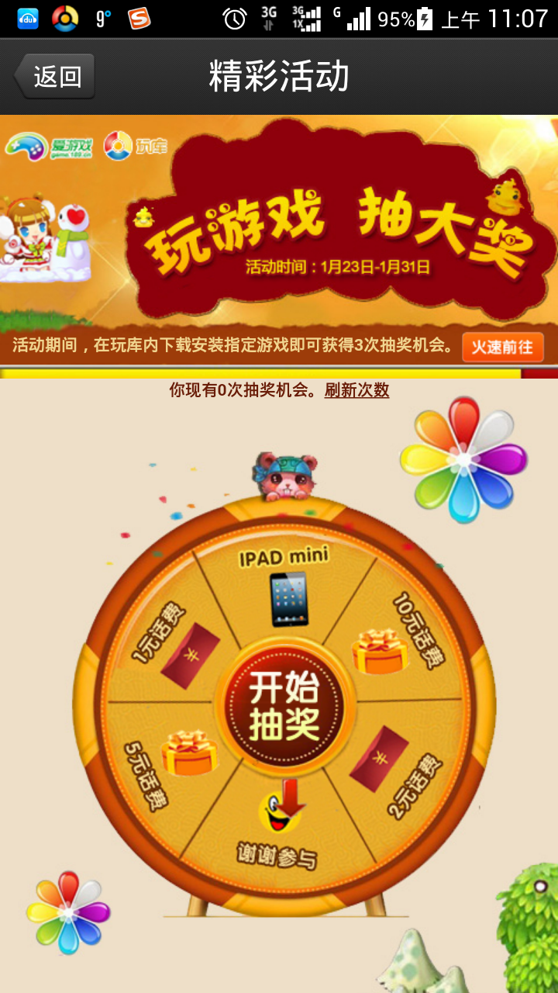

活动时间要有年月日

将这一条替换为上下叠置的两款游戏的简单介绍和下载按钮

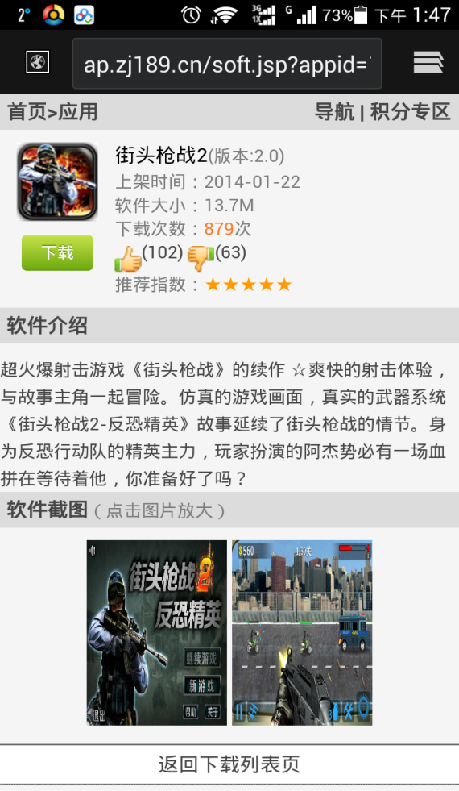下载页面范例

抽奖页面草图

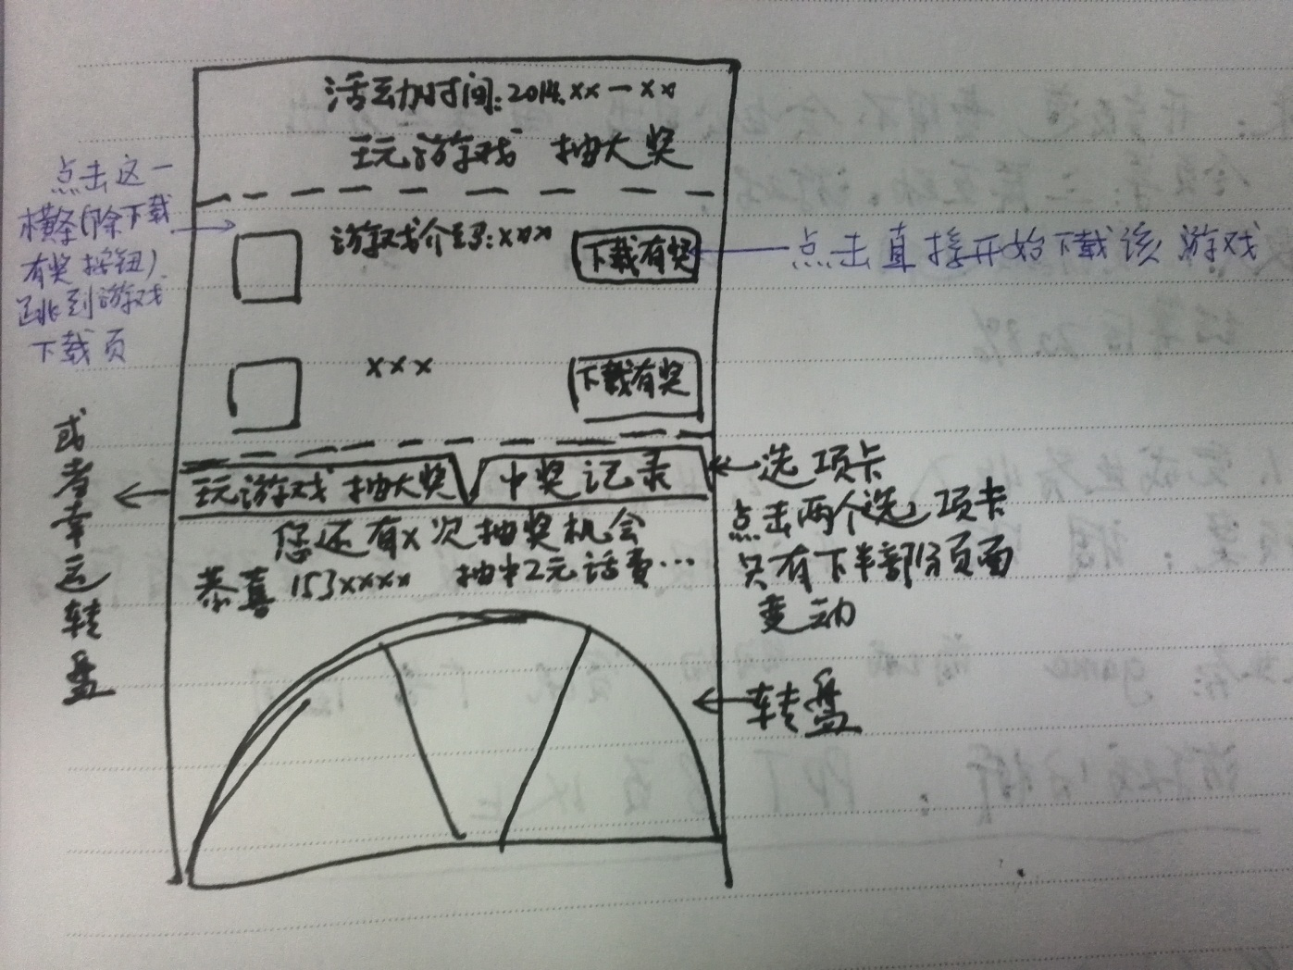

中奖记录草图

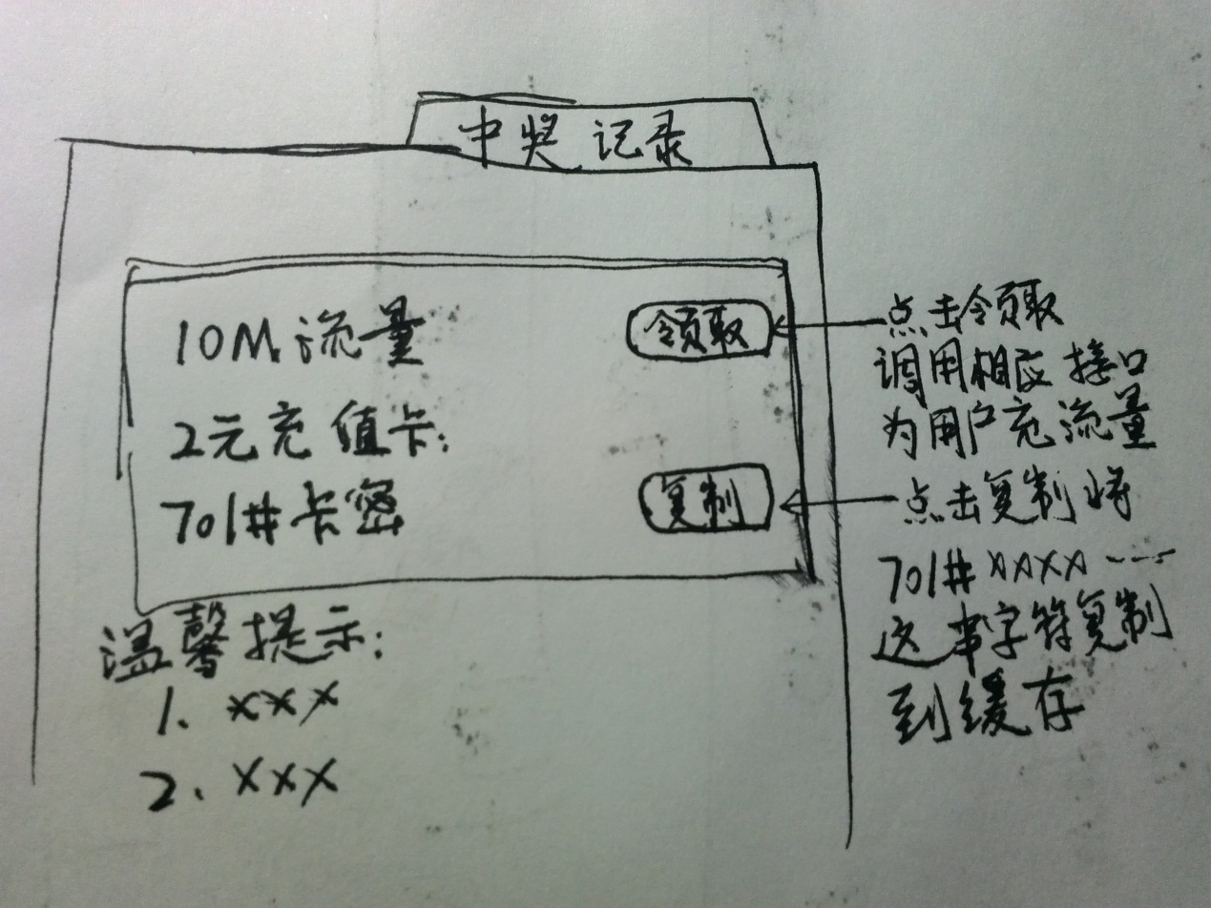



抽奖页面中下载栏效果希望可以做到如上图“神偷奶爸”这一下载栏所示（假如时间允许的话）

